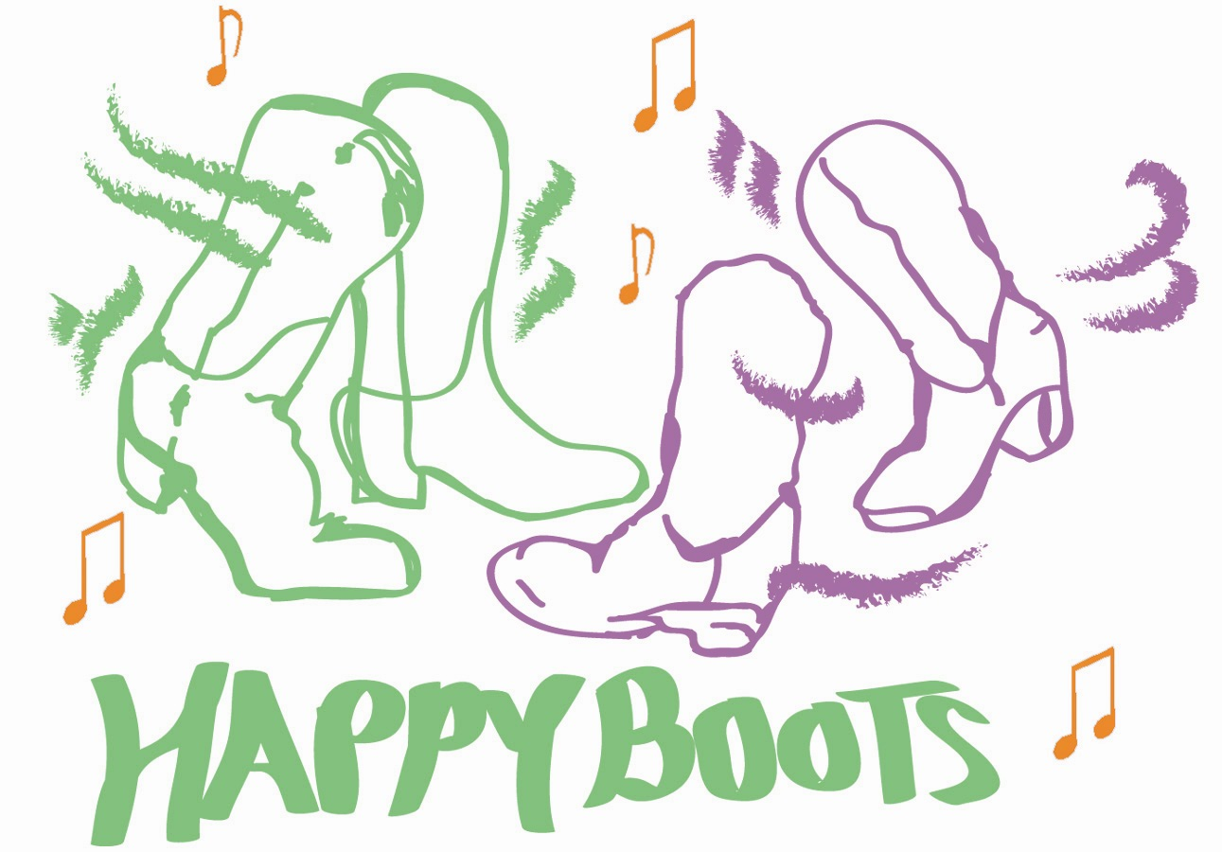
ADDICTED TO LOVE

Musique : Addicted To Love (Kimber Clayton) (116 bpm)
Chorégraphe : Max Perry (USA)
Type : 32 temps, 4 murs, Line dance (WCS)
Niveau : Débutant-intermédiaire
Traduction : Danielle Coeytaux

1 – 8 SUGAR PUSH, SYNCOPATED HEEL TOUCHES, ¼ TURN LEFT

1 – 2 PD devant, PG devant
3 – 4 Touche Pte D derrière PG, PD derrière
& 5 PG à côté du PD, touche talon D devant
& 6 PD à côté du PG, touche talon G devant
& 7 PG à côté du PD, PD devant & ¼ de tour à gauche
8 PG sur place

9 – 16 KICKS KICKS, SAILOR SHUFFLE (STEP), KICK KICKS SAILOR SHUFFLE (STEP)

1 – 2 Kick (coup de pied) D croisé devant PG, kick (coup de pied) D à droite
3 & 4 PD derrière PG, PG à gauche, revenir sur PD
5 – 6 Kick G Croisé devant PD, Kick G à gauche
7 & 8 PG derrière PD, PD à droite, revenir sur PG

17 - 24 CROSS OVER ROCK STEP, WEAVE RIGHT, HEEL BOUNCES WITH HIPS

1 – 2 PD croisé devant PG, revenir sur PG (rock step)
3 – 4 PD à droite, PG croisé devant PD
5 Grand du PD à droite en gardant la pointe du pied gauche sur le sol
6 -7-8 Bounce, 3 fois talon G sur place (faire rebondir le talon gauche sur place)

25 – 32 STEP, CROSS, HOLD, STEP, CROSS, HOLD, ½ TURN LEFT, STOMP RIGHT, STOMP LEFT

& 1 – 2 PG sur place, PD croisé devant PG, pause
& 3 – 4 PG à gauche, PD croisé derrière PG, pause
& PG à gauche
5 – 6 PD devant, ½ tour à gauche, PG devant
7 – 8 Stomp PD à côté du PG, stomp PG à côté du PD

Reprendre au début, «si vous aimez danser, montrez-le………souriez !»

